인공지능 학습 결과서

1. Baseline Model Comparison

본 프로젝트의 목표는 이커머스 사용자 행동 로그를 기반으로 이탈 가능성이 있는 사용자를 예측하는 이진 분류 모델을 구축하는 것이다.

사용자의 최근 활동 여부, 서비스 이용 기간, 이벤트 발생 횟수, 상품 조회, 장바구니 행동, 구매 행동, 가격 반응, 세션 활동 정보 등을 활용하여 향후 7일 이내 이탈 여부를 예측하였다.

이탈 예측 문제는 서비스 운영 측면에서 다음과 같은 활용 가치를 가진다.

- 이탈 가능성이 높은 사용자 조기 탐지
- 고객 유지 및 리텐션 전략 수립
- 쿠폰, 알림, 추천 상품 등 개인화 마케팅 타겟팅
- 고객 행동 변화에 따른 서비스 개선 방향 도출
- 운영 대시보드 기반 고위험 고객 모니터링

이를 위해 우리 조는 한 가지 모델만 학습하지 않고, 서로 다른 구조를 가진 여러 머신러닝 및 딥러닝 모델을 비교하여 baseline 성능을 확인하였다. 각 팀원은 2개 이상의 후보 모델을 학습하고 성능을 비교한 뒤, 그중 가장 적합한 모델을 1개씩 선정하였다.

본 실험에서는 다음과 같은 모델을 후보로 비교하였다.

Model | Type
Logistic Regression | Linear Model
DecisionTree | Tree Model
RandomForest | Bagging Ensemble
XGBoost | Gradient Boosting
LightGBM | Gradient Boosting
CatBoost | Gradient Boosting
Transformer | Deep Learning/ Sequence Model

모델 성능 평가는 다음 지표를 중심으로 진행하였다.

- Accuracy: 전체 예측 중 정답 비율
- Precision: 이탈로 예측한 사용자 중 실제 이탈 사용자 비율
- Recall: 실제 이탈 사용자를 얼마나 많이 찾아냈는지
- F1 Score: Precision과 Recall의 균형
- ROC-AUC: 이탈/비이탈 사용자를 구분하는 순위화 성능
- PR-AUC: 이탈 클래스 예측 품질
- Train Time: 학습 시간 및 운영 효율성 참고

최종 모델 선정 시에는 Accuracy만 기준으로 삼지 않았다. 이탈 예측에서는 실제 이탈 가능성이 높은 사용자를 조기에 탐지하는 것이 중요하므로 F1, Recall, ROC-AUC, PR-AUC를 함께 고려하였다.

2. 후보 모델 비교 및 선정 결과

2.1 DecisionTree / XGBoost / Transformer 비교

첫 번째 후보군에서는 DecisionTree, XGBoost, Transformer를 비교하였다. DecisionTree는 단일 트리 기반 모델로 기준 성능을 확인하기 위해 사용하였고, XGBoost는 정형 데이터에서 강한 성능을 보이는 Gradient Boosting 모델로 비교하였다. Transformer는 사용자 행동의 순서 정보를 반영할 수 있는 딥러닝 모델로 실험하였다.

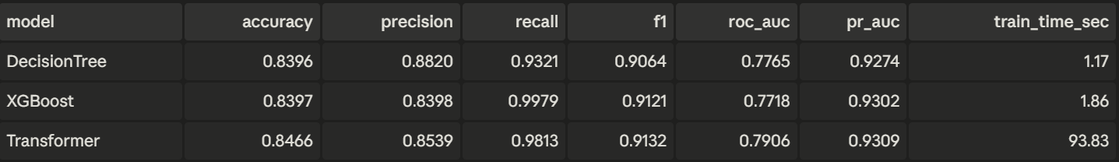

DecisionTree와 XGBoost, transformer중 transformer의 값이 좋게 나와있지만 데이터셋에서 transformer만 sequence자료형인 다른 데이터 셋을 사용하고 학습시간도 차이가 많이나서 제외를 하였다. DecisionTree와 XGBoost중 XGBoost가 더 좋은 결과를 가져다주어 XGBoost를 선정하였다.

2.2 RandomForest / LightGBM 비교

두 번째 후보군에서는 RandomForest와 LightGBM을 비교하였다. RandomForest는 Bagging 기반 앙상블 모델로 안정적인 성능을 확인하기 위해 사용하였고, LightGBM은 Gradient Boosting 계열 모델로 빠른 학습과 높은 예측 성능을 기대할 수 있어 비교 대상에 포함하였다.
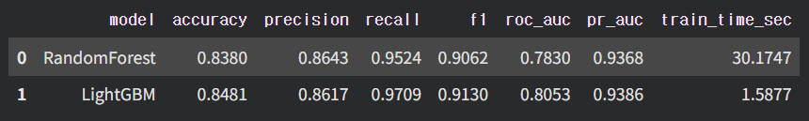

LightGBM은 RandomForest 모델에 비해 Accuracy, Precision, Recall, F1-Score, ROC_AUC, PR_AUC 등 모든 주요 성능 지표기 높게 나타났다. 특히 ROC_AUC가 0.8053으로 높아 이탈/비이탈 사용자를 구분하는 능력이 더욱 뛰어나다고 판단하였다. 또한, 모델 학습 시간이 현저히 짧아(약 1.59초 vs 30.17초) 효율성 측면에서도 LightGBM이 더 유리하여 LightGBM을 선정하였다.

2.3 Logistic Regression / CatBoost 비교

세 번째 후보군에서는 Logistic Regression과 CatBoost를 비교하였다. Logistic Regression은 가장 기본적인 선형 분류 모델로 baseline 역할을 한다. 구조가 단순하고 학습 속도가 빠르며 해석이 쉽다는 장점이 있다. 반면 CatBoost는 Gradient Boosting 계열 모델로, 변수 간 비선형 관계와 복잡한 상호작용을 학습하는 데 강점이 있다.

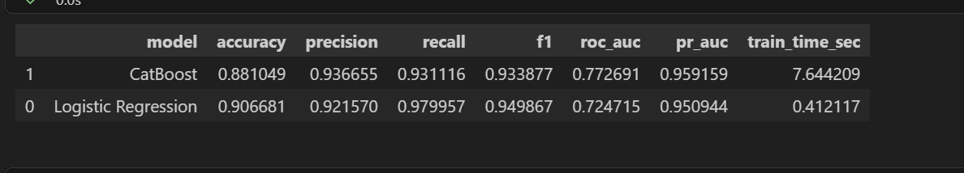

Logistic Regression은 Accuracy, Recall, F1과 학습 시간에서 좋은 결과를 보였지만, CatBoost는 Precision, ROC-AUC, PR-AUC가 더 높게 나타났다. 이탈 예측에서는 단순 정답률보다 이탈 가능성이 높은 사용자를 안정적으로 구분하고, 이탈로 예측한 고객의 신뢰도를 확보하는 것이 중요하다. 따라서 비선형 행동 패턴을 더 잘 반영하고 PR-AUC가 높은 CatBoost를 해당 후보군의 최종 모델로 선정하였다.

최종적으로 우리 조는 각자 비교 실험을 통해 XGBoost, LightGBM, CatBoost를 주요 후보 모델로 선정하였다.

3. Hyperparameter Tuning

CatBoost
CatBoost는 Gradient Boosting 기반의 트리 모델로, 비선형 패턴을 효과적으로 학습할 수 있으며 비교적 안정적인 성능을 보이는 모델이다. 본 프로젝트에서는 고객 이탈 여부를 예측하기 위해 CatBoost 모델을 사용하였다.

Hyperparameter Search Method
CatBoost 모델의 성능 개선을 위해 다음과 같은 주요 하이퍼파라미터를 대상으로 탐색을 수행하였다.
Parameter | Description
iterations | 생성할 boosting tree의 개수
learning_rate | 각 tree가 모델에 반영되는 학습률
depth | 개별 tree의 최대 깊이
l2_leaf_reg | 과적합 방지를 위한 L2 정규화 계수
threshold | churn 여부를 결정하는 예측 확률 기준값
모델 선택 기준은 validation_f1로 설정하였다.
또한 기본 threshold인 0.5만 사용하는 것이 아니라, threshold별 Precision, Recall, F1-score 변화를 확인하여 최종 threshold를 선정하였다.

Best Hyperparameters
튜닝 결과 최종 CatBoost 모델에는 다음과 같은 파라미터 조합을 적용하였다.
Parameter | Value
iterations | 450
learning_rate | 0.04
depth | 4
l2_leaf_reg | 5.0
threshold | 0.52
최종 모델은 비교적 낮은 learning_rate와 얕은 tree 구조를 사용하여 안정적으로 학습되도록 설정하였다.
또한 l2_leaf_reg=5.0을 적용하여 모델이 학습 데이터에 과도하게 맞춰지는 것을 방지하였다.
분류 기준 threshold는 0.52로 설정하였다. 이는 단순히 0.5를 기준으로 분류하는 것보다 F1-score 기준에서 더 적절한 성능을 보이는 지점으로 판단되었기 때문이다.

Final Model Performance (Test Set)

최종 CatBoost 모델을 테스트 데이터에 적용한 결과는 다음과 같다.

Metric | Score
Accuracy | 0.8542
Precision | 0.8614
Recall | 0.9830
F1 Score | 0.9182
ROC-AUC | 0.7914
PR-AUC | 0.9364
Brier Score | 0.1104
ECE | 0.0239
최종 모델은 Accuracy 0.8542, F1-score 0.9182를 기록하였다.
특히 Recall이 0.9830으로 높게 나타나, 실제 이탈 고객을 놓치지 않고 탐지하는 성능이 우수한 것을 확인할 수 있다.

Confusion Matrix

 | Predicted 0 | Predicted 1
Actual 0 | 3,876 | 14,453
Actual 1 | 1,550 | 89,857
Confusion Matrix를 통해 모델의 예측 결과를 확인할 수 있다.
Actual 1, 즉 실제 이탈 고객 중 대부분을 Predicted 1로 분류하였으며, FN이 1,550건으로 상대적으로 낮게 나타났다. 이는 모델이 이탈 고객을 놓치지 않는 방향으로 학습되었음을 의미한다.
다만 FP가 14,453건으로 존재하기 때문에, 일부 비이탈 고객도 이탈 고객으로 예측하는 경향이 있다. 따라서 본 모델은 Precision보다 Recall을 우선시하는 이탈 고객 탐지 목적에 적합한 모델로 볼 수 있다.

Threshold Analysis
Threshold별 Precision, Recall, F1-score 변화를 확인한 결과, threshold 0.52 부근에서 F1-score가 가장 높게 나타났다.
Threshold가 증가할수록 Precision은 상승하는 반면 Recall은 감소하는 경향을 보였다.
최종 모델에서는 이탈 고객을 최대한 놓치지 않는 것이 중요하므로, Recall을 높게 유지하면서 F1-score도 안정적인 0.52를 최종 threshold로 선정하였다.

XGBoost
XGBoost는 Gradient Boosting 기반의 트리 모델로, 정규화와 샘플링을 통해 과적합을 제어할 수 있으며 tabular 데이터에서 안정적인 성능을 보이는 모델이다.

Hyperparameter Search Method
Baseline 모델을 먼저 고정한 뒤, ParameterSampler를 활용해 넓은 범위의 하이퍼파라미터를 탐색하였다.
총 81개 후보 모델을 Stratified 5-Fold CV로 평가했으며, 평가 지표는 average_precision(PR-AUC)를 사용하였다.
Item | Description
Search Method | Random Search
Candidate Models | 81
Validation | Stratified 5-Fold CV
Metric | average_precision, PR-AUC
Threshold Search | OOF 확률 기반 F1 최대 지점 탐색

Best Hyperparameters
CV 결과의 표준편차가 약 0.002로 작았기 때문에, 단순 최고 점수 모델을 선택할 경우 noise에 의한 과적합 가능성이 있었다.
따라서 최고점의 1-std 이내 후보 중 n_estimators × max_depth가 가장 작은 단순한 모델을 최종 선택하였다.
Parameter | Value
n_estimators | 250
max_depth | 3
learning_rate | 0.06
reg_lambda | 20
scale_pos_weight | 0.75

Threshold Optimization
하이퍼파라미터 선택 이후, cross_val_predict로 생성한 OOF 예측 확률을 사용해 threshold를 별도로 탐색하였다.
F1-score가 최대가 되는 지점을 0.01 간격으로 스캔하여 최종 임계값을 결정하였다.

Interpretation
최종 XGBoost 모델은 얕은 tree(depth=3)와 강한 정규화(reg_lambda=20)를 적용한 단순한 구조로 선택되었다.
이는 성능 차이가 크지 않은 후보들 중 일반화 성능과 추론 속도를 고려한 선택이다.

LightGBM
LightGBM은 Gradient Boosting 기반의 트리 모델로, 대용량 tabular 데이터에서 빠른 학습 속도와 안정적인 성능을 보이는 모델이다. 본 프로젝트에서는 고객 이탈 여부를 예측하기 위해 LightGBM 모델을 사용하였다.

Hyperparameter Search Method
Baseline 모델을 먼저 학습한 뒤, GridSearchCV를 활용하여 주요 하이퍼파라미터 조합을 탐색하였다.
검증 방식은 3-Fold Stratified CV를 사용했으며, 최적화 기준은 ROC AUC로 설정하였다.
Item | Description
Search Method | GridSearchCV
Candidate Models | 16
Validation | Stratified 3-Fold CV
Metric | ROC AUC
Total Training | 48회
탐색 대상은 다음과 같다.
Parameter | Search Range
n_estimators | [100, 200]
learning_rate | [0.05, 0.1]
num_leaves | [20, 31]
max_depth | [-1, 10]

Best Hyperparameters
GridSearchCV 결과, 다음 파라미터 조합이 최적 성능을 보였다.
Parameter | Value
n_estimators | 100
learning_rate | 0.05
num_leaves | 20
max_depth | -1
최고 CV ROC AUC는 0.8054로 나타났다.
최종 모델은 비교적 작은 num_leaves와 낮은 learning_rate를 사용하여 과적합을 줄이고 안정적으로 학습되도록 설정하였다.

Final Model Performance
최적 파라미터를 적용한 LightGBM 모델의 성능은 다음과 같다.
Metric | Baseline | Tuned Model
Accuracy | 0.8481 | 0.8470
ROC AUC | 0.8053 | 0.8054
PR AUC | 0.9386 | 0.9390
F1 Score | 0.9130 | 0.9100
Train Time | 1.6049s | 1.66s

Interpretation
튜닝 이후 Accuracy와 F1-score는 큰 폭으로 개선되지는 않았지만, ROC AUC와 PR AUC가 소폭 상승하였다.
따라서 최종 LightGBM 모델은 전체적인 분류 정확도 향상보다는, 이탈 고객을 확률적으로 더 잘 구분하는 방향으로 개선되었다고 볼 수 있다.

4. 튜닝 결과 비교
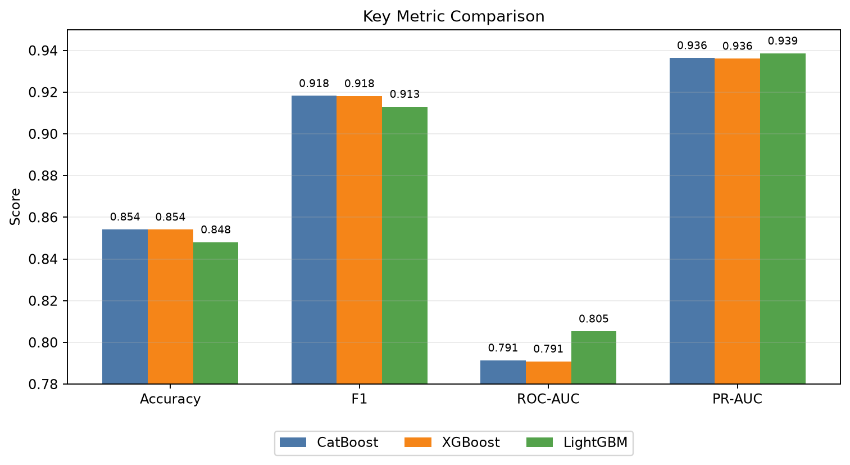

5. Final Analysis
최종적으로 XGBoost, LightGBM, CatBoost 세 모델을 비교한 결과, 세 모델 모두 이탈 예측 문제에서 안정적인 성능을 보였다.
CatBoost와 XGBoost는 Accuracy와 F1-score가 가장 높게 나타났으며, 특히 Recall이 각각 0.9830, 0.9819로 높아 실제 이탈 고객을 놓치지 않고 탐지하는 데 강점을 보였다. 반면 LightGBM은 Accuracy와 F1-score는 상대적으로 약간 낮았지만, ROC-AUC 0.8053, PR-AUC 0.9386으로 세 모델 중 가장 높은 값을 기록하여 이탈/비이탈 사용자를 확률적으로 구분하는 능력에서 강점을 보였다.
따라서 특정 단일 모델만 최종 모델로 선택하기보다는, 세 모델의 장점을 함께 활용하는 방식이 적합하다고 판단하였다. CatBoost와 XGBoost는 높은 Recall과 F1-score를 바탕으로 이탈 가능 고객 탐지에 활용하고, LightGBM은 높은 ROC-AUC와 PR-AUC를 바탕으로 위험도 점수 산정 및 확률 기반 분석에 활용할 수 있다.
이후 장바구니 추천 상품 모델은 이탈 예측과 다른 목적의 추천 문제이므로, 별도의 모델링 결과로 분리하여 분석하였다.

6. 장바구니 추천 상품 모델

1. 카테고리 추천 모델

카테고리 추천 모델은 사용자의 행동 이력을 기반으로 다음 관심 카테고리를 예측하는 다중분류 모델이다. 총 389개 카테고리를 대상으로 하였으며, 랜덤 예측의 top-1 기대 성능은 약 0.26% 수준이다.

모델 | Top-1 | Top-5 | MRR | 비고
XGBoost | 13.41% | 29.23% | 0.2209 | Early Stopping 50, class weight 적용
RandomForest | 11.21% | 28.21% | 0.2042 | 기준 앙상블 모델
CatBoost | 9.15% | 24.86% | 0.1791 | Early Stopping 39
Logistic Regression | 7.53% | 22.53% | 0.1600 | MinMax 전처리

카테고리 추천에서는 XGBoost가 Top-1, Top-5, MRR 모두에서 가장 높은 성능을 보였다. 특히 Top-5 기준 29.23%를 기록하여 랜덤 예측 대비 약 113배 높은 성능을 보였으며, 집계 피처 기반 추천 문제에서 부스팅 계열 모델이 효과적임을 확인하였다.

2. 아이템 추천 모델

아이템 추천 모델은 사용자의 다음 관심 상품을 예측하는 다중분류 모델이다. 상위 1000개 상품을 대상으로 하였으며, 랜덤 예측의 top-1 기대 성능은 약 0.1% 수준이다.

모델 | Top-1 | Top-5 | MRR
XGBoost | 10.90% | 18.84% | 0.1554
RandomForest | 10.28% | 19.21% | 0.1501
CatBoost | 4.69% | 11.79% | 0.0909
Logistic Regression | 4.91% | 9.79% | 0.0825
DecisionTree | 9.38% | 17.54% | 0.1362
Transformer | 5.90% | 12.94% | 0.1009
LightGBM | 3.73% | 12.37% | 0.0849

아이템 추천은 1000개 클래스를 예측해야 하므로 카테고리 추천보다 난도가 높고 절대 성능은 낮게 나타났다. 그럼에도 XGBoost는 Top-1 10.90%를 기록하여 랜덤 예측 대비 약 100배 높은 성능을 보였고, RandomForest 역시 유사한 수준의 성능을 보였다. 따라서 아이템 추천에서는 XGBoost와 RandomForest가 가장 적합한 후보로 확인되었다.

3. 세션 바운스 / churn30 예측 모델

세션 바운스 모델은 특정 이벤트 이후 30분 내 추가 이벤트가 발생하지 않는 경우를 이탈성 행동으로 보고 이를 예측하는 이진 분류 모델이다. 해당 실험의 양성률은 14.46%이며, 실시간 시뮬레이션에서 사용자 이탈 위험을 빠르게 판단하기 위한 보조 지표로 활용할 수 있다.

모델 | AUC | PR-AUC | F1 | Brier
LightGBM | 0.8266 | 0.4890 | 0.5615 | 0.1152
CatBoost | 0.8265 | 0.4901 | 0.5621 | 0.1152
XGBoost | 0.8261 | 0.4911 | 0.5618 | 0.1151

세 모델은 AUC 기준 약 0.826으로 거의 유사한 성능을 보였다. 은 AUC가 가장 높았고, CatBoost는 F1이 가장 높았으며, t는 PR-AUC와 Brier Score에서 가장 좋은 값을 보였다. 따라서 세션 바운스 예측은 특정 단일 모델이 압도적으로 우수하다기보다, 부스팅 계열 모델 전반이 안정적인 성능을 보인 실험으로 해석할 수 있다.

4. 7일 이탈 예비 벤치마크

7일 이탈 예측에 대해서는 운영 배포 모델과 별도로 예비 벤치마크 실험을 진행하였다. 이 실험은 최종 운영 모델을 대체하기 위한 것이 아니라, 활성 사용자 코호트 정의와 시퀀스 모델 적용 가능성을 검토하기 위한 사전 실험 성격이다.

항목 | 지표 | 값
Logistic Regression baseline | CV-AUC | 0.7716
LSTM Sequence Model | val-AUC | 0.7677
Transformer Sequence Model | val-AUC | 0.7855 ~ 0.7878

활성 코호트는 recency ≤ 7 기준으로 정의하였으며, 학습 데이터는 109,378건, 테스트 데이터는 109,736건으로 구성되었다. 전체 사용자 기준 이탈률이 과도하게 높게 나타날 수 있기 때문에, 실제 모델링에서는 활성 코호트 정의가 매우 중요함을 확인하였다.

예비 실험 결과, 선형 baseline은 AUC 약 0.77 수준을 보였고, Transformer 기반 시퀀스 모델은 val-AUC 약 0.786 수준을 기록하였다. 이는 사용자 행동 순서를 반영하는 시퀀스 모델이 7일 이탈 예측에서도 일정 수준의 가능성을 가진다는 점을 보여준다.

5. 실시간 하자드 지표

실시간 하자드 지표는 별도의 학습 모델이 아니라 도메인 규칙 기반 휴리스틱이다. Weibull 생존 hazard 함수를 기반으로 사용자의 세션 지속 시간에 따른 이탈 위험도를 계산하며, 모델 예측이 불가능한 상황에서 실시간 폴백 지표로 활용할 수 있다.

해당 지표는 학습 산출물이 아니므로 모델 성능 비교 대상에는 포함하지 않고, 실시간 대시보드 보조 지표로만 참고하였다.

6. 결론

추천 문제에서는 XGBoost가 가장 안정적으로 높은 성능을 보였고, 세션 바운스 예측에서는 LightGBM, CatBoost, XGBoost가 거의 동등한 수준의 성능을 보였다. 7일 이탈 예비 실험에서는 Transformer가 선형 baseline보다 높은 검증 성능을 보여, 행동 순서 정보를 활용한 모델링 가능성을 확인하였다.

이 결과들은 churn 모델과는 별도의 참고 산출물이지만, 시뮬레이션 사이트의 추천 패널, 실시간 바운스 지표, 대시보드 보조 분석 기능의 근거로 활용될 수 있다.

